**ບົດທີ 4**

**ເຂົ້າໃຈການວັດ ແລະ ປະເມີນຜົນ**

1. **ຂະບວນການວັດ ແລະ ປະເມີນຜົນ**
   1. **ການປະເມີນຜົນເພື່ອປັບປຸງການຮຽນ ແລະ ປະເມີນຜົນເພື່ອສະຫຼຸບຜົນການຮຽນ.**

ການວັດ ແລະ ປະເມີນຜົນ ແມ່ນສິ່ງສຳຄັນທີ່ເຮັດໃຫ້ຄູຮູ້ວ່າ ນັກຮຽນໄດ້ຮຽນຫຍັງ ແລະ ໄດ້

ຮຽນຫຼາຍເທົ່າໃດ ແລະ ສາມາກເອົາໄປນຳໃຊ້ໄດ້ເທົ່າໃດ. ການວັດ ແລະ ປະເມີນຜົນຈະມີຢູ່ 2 ຮູບແບບຄື: ການປະເມີນເພື່ອປັບປູງການຮຽນ ແລະ ການປະເມີນເພື່ອສະຫຼ໌ບຜົນການຮຽນ ຊຶ່ງໃນຫຼັກສູດສະບັບປັບປຸງໃໝ່ ໄດ້ຮວບຮວມເອົາທັງ 2 ຮູບແບບນີ້.

**1.2 ການປະເມີນເພື່ອປັບປຸງການຮຽນ.**

ການປະເມີນເພື່ອປັບປຸງການຮຽນ ຈະເກີດຂຶ້້ນໃນເວລາສອນ ເພື່ອຊ່ວຍໃຫ້ຄູເຫັນໄດ້ຂໍ້ຫຍຸ້ງບາກທີ່ນັກຮຽນພົບພໍ້ໃນເວລາຮຽນ ແລະ ຈະມີການຊ່ວຍເຫຼືອພິເສດ ເພື່ອຮັບປະກັນວ່າ ນັກຮຽນແຕ່ລະຄົນຈະບັນລຸຈຸດປະສົງການຮຽນຂອງເຂົາເຈົ້າ. ການປະເມີນເພື່ອປັບປຸງການຮຽນ ສາມາດດຳເນີນການໃນເວລາໃດກໍໄດ້ ໃນຂະນະທີ່ມີການສອນ. 2 ວິທີຫຼັກໆສຳລັບການປະເມີນເພື່ອປັບປຸງການຮຽນ ແມ່ນການຕັ້ງຄຳຖາມ ເພື່ອກວດເບິ່ງຄວາມເຂົ້າໃຈ ແລະ ການສັງເກດ ການເວລານັກຮຽນຝຶກທົດລອງ ແລະ ພະຍາຍາມນຳໃຊ້ຄວາມຮູ້ທີ່ໄດ້ຮຽນມາ. ຕາຕະລາງ “ການວັດແທກ ແລະ ການຕີລາຄາ ” ແມ່ນຢູ່ໃນບົດບັນລະຍາຍຂອງແຕ່ລະບົດສອນ ແລະ ມີລູກສອນຊີ້ໃສ່ບົດສອນຊຶ່ງເປັນເວລາທີ່ເໝາະສົມ ໃນການເຮັດການປະເມີນເພື່ອປັບປຸງການຮຽນ.

ການປະເມີນຜົນເພື່ອປັບປຸງການຮຽນຈະເກີດຂຶ້ນໃນເວລາສອນເພື່ອຊ່ວຍໃຫ້ຄູເຫັນໄດ້ວ່ານັກຮຽນເຂົ້າໃຈຫຼາຍປານໃດ ແລະ ນັກຮຽນຕ້ອງການຄວາມຊ່ວຍເຫຼືອຫຍັງແດ່ເພື່ອເຮັດໃຫ້ເຂົາເຈົ້າບັນລຸຈຸດປະສົງຂອງການຮຽນເຂົາເຈົ້າ.

**1.3 ການປະເມີນເພື່ອສະຫຼຸບຜົນການຮຽນ**

ການປະເມີນເພື່ອສະຫຼຸບຜົນການຮຽນແມ່ນຖືກນຳໃຊ້ ເພື່ອກວດເບິ່ງວ່ານັກຮຽນສາມາດບັນລຸຈຸດປະສົງຂອງບົດສອນໃນຕອນທ້າຍຂອງການສິດສອນ ຫຼື ບໍ່. ການປະເມີນເພື່ອສະຫຼຸບຜົນການຮຽນສາມາດດຳເນີນການໄດ້ໃນຫຼາຍຮູບແບບໃນວິຊາທີ່ແຕກຕ່າງກັນ. ສ່ວນຫຼາຍການປະເມີນ ເພື່ອສະຫຼຸບຜົນການຮຽນ ຈະດຳເນີນການໃນຂັ້ນຕອນທີ່ນັກຮຽນຝຶກປະຕິບັດ ແລະ ນຳໃຊ້. ໃນພາກສະຫຼຸບບົດຮຽນ ກໍແມ່ນອີກໂອກາດໜຶ່ງທີ່ສາມາດວັດ ແລະ ປະເມີນວ່າ ນັກຮຽນບັນລຸຈຸດປະສົງຂອງບົດຮຽນໄດ້ຫຼາຍໜ້ອຍປານໃດ.

ຕາຕະລາງ ການວັດແທກ ແລະ ການຕີລາຄາ ຈະອີງໃສ່ “ເກນການປະເມີນ ” ຊຶ່ງຈະຊິ້ໃຫ້ເຫັນວ່າການປະເມີນເພື່ອສະຫຼຸບຜົນການຮຽນສາມາດດຳເນີນການໄດ້.

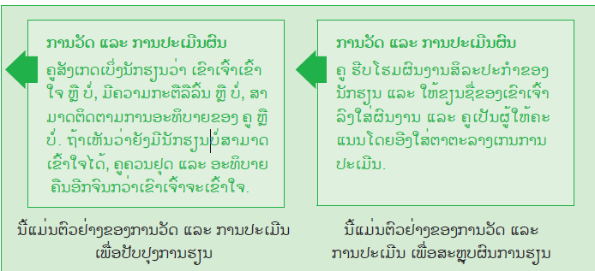

ນັກສຶກສາຈະຈໍາຄວາມແຕກຕ່າງລະຫວ່າງ ກ່ອງ ການວັດ ແລະ ການປະເມີນຜົນ ເພື່ອປັບປຸງການຮຽນ ແລະ ການປະເມີນຜົນເພື່ອສະຫຼຸບຜົນການຮຽນ ກ່ອງ “ ການວັດ ແລະ ການປະເມີນຜົນ” ຂອງການປະເມີນເພື່ອປັບປຸງການຮຽນ ຍໍ່ຄືກັນກັບກ່ອງການວັດຜົນ ແລະ ການປະເມີນຜົນ ເພື່ອສະຫຼຸບຜົນການຮຽນຊຶ່ງຈະບອກໃຫ້ຄູນຳໃຊ້ເກນຂອງການປະເມີນຜົນ.

1. **ເກນການປະເມີນ**

ຜ່ານມາຄູໄດ້ເຮັດການປະເມີນ ເພື່ອສະຫຼຸບຜົນການຮຽນ ໂດຍນຳໃຊ້ບົດສອບເສັງຂອງແຕ່ລະວິຊາເພື່ອຈະ

ໃຫ້ຄະແນນປະຈຳເດືອນແກ່ນັກຮຽນ. ການສອບເສັງຈະມີອັນດີຖ້າມີຈຳນວນເທົ່າກັນ, ແຕ່ຖ້າບໍ່ມີເທົ່າກັນກໍເປັນສິ່ງທີ່ບໍ່ດີເພາະ:

* ຫຼຸດຜ່ອນຈຳນວນເວລາຂອງການຮຽນ-ການສອນ.
* ສ້າງຄວາມຫຍຸ້ງຍາກ ແລະ ບໍ່ກິຕຸກຊຸກຍູ້ໃຫ້ນັກຮຽນເກີດການຮຽນ.
* ເຮັດໃຫ້ຄູໃຊ້ເວລາໃນການກວດ ແລະ ໃຫ້ຄະແນນ.

ໃນຫຼັກສູດສະບັບປັບປຸງໃໝ່ຄຽງຄູ່ກັບການນໍາໃຊ້ວິທີການຮຽນແບບເນັ້ນການປະຕິບັດຕົວຈິງ, ຍັງລະດົມຊຸກຍູ້ໃຫ້ຄູໄດ້ນຳໃຊ້ເກນຂອງການປະເມີນ ແທນການສອບເສັງ ເພື່ອເປັນການເສີມສ້າງໃຫ້ນັກຮຽນບັນລຸການຮຽນຈຸດປະສົງຂອງແຕ່ລະບົດຮຽນ. ໃນເກນການປະເມີນປະກອບມີ ການບັນບາຍຜົນສຳເລັດໃນແຕ່ລະລະດັບຂອງການບັນລຸຈຸດປະສົງຂອງແຕ່ລະບົດຮຽນ. ແຕ່ລະບົດຮຽນ ຈະມີເກນການປະເມີນໜຶ່ງເກນ, ຊຶ່ງຕາງຈາກບົດສອນວິຊາພາສາລາວທີ່ມີເກນການປະເມີນຫຼາຍເກນ ເພາະບົດຮຽນໜຶ່ງຈະໃຊ້ເວລາ 10 ຊົ່ວໂມງ. ການນຳໃຊ້ເກນການປະເມີນ ແມ່ນວິທີທີ່ດີໃນການວັດແທກສະມັດຖະພາບການຮຽນຂອງນັກຮຽນຫຼາຍກວ່າ ການສອບເສັງແບບເກົ່າ. ເຫດຜົນກໍເພາະວ່າມັນສາມາດເຮັດໃຫ້ຄູໃຫ້ຄະແນນ ຕາມຄວາມອາດສາມາດນຳໃຊ້ຄວາມຮູ້ ແລະ ທັກສະທີ່ນັກຮຽນໄດ້ຮຽນມາ. ເກນການປະເມີນມີຄວາມຍາວແຕກຕ່າງກັນ 2,3,4 ຫຼື 5 ຄະແນນ. ໃນບົດສອນໜຶ່ງໆ ອາດຈະນຳໃຊ້ເກນການປະເມີນຄືກັນເຂົ້າໃນຫຼາຍໆບ່ອນ. ບ່ອນໃດທີ່ບໍ່ມີຄວາມຈຳເປັນຕ້ອງປະເມີນກໍຂຶ້ນກັບຄູເປັນຜູ້ຕັດສິນເອງ.

ແຕ່ລະບົດຮຽນມີເກນການປະເມີນຜົນ 1 ເກນ ການປະເມີນຜົນສໍາລັບທຸກໆວິຊາ ຍົກເວັ້ນແຕ່ວິຊາພາສາລາວ ຊຶ່ງຈະມີເກນການປະເມີນຜົນຫຼາຍເກນເພາະໃນໜຶ່ງບົດຮຽນຈະໃຊ້ເວລາສອນ 10 ຊົ່ວໂມງ.

ເກນການປະເມີນຜົນມີຈໍານວນການບັນຍາຍ ບໍ່ - ຈໍານວນການບັນຍາຍມີຄວາມຫຼາກຫຼາຍຈາຫ ( 0-3) ລະດັບ ໄປເຖິງ ( 0-5) ລະດັບ.

ເກນການປະເມີນສໍາລັບວິຊາພາສາລາວ 4 ຢ່າງຄື: ເວົ້າ ແລະ ຟັງ, ອ່ານ ແລະ ຂຽນ ,ປຶ້ມນິທານ ແລະ ປຶ້ມອ່ານເສີມ.

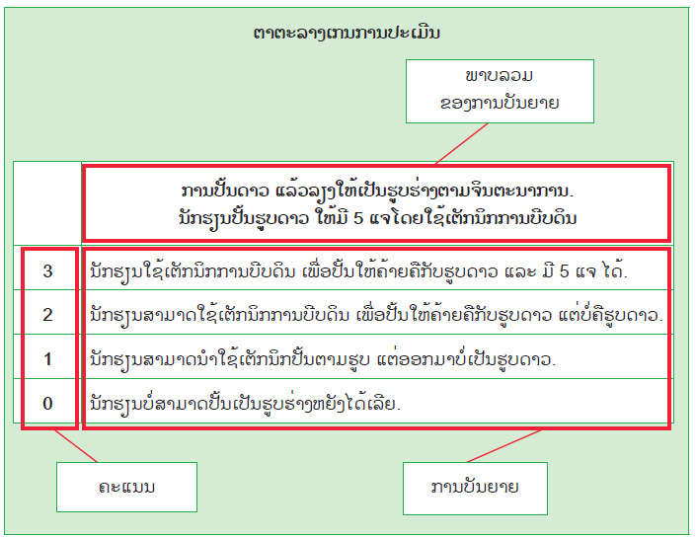

1. **ການນຳໃຊ້ເກນການປະເມີນ**

ນັກສຶກສາພາກັນສຶກສາເກນການປະເມີນແຕ່ລະວິຊາ ໃນຄູ່ມືຄູ ແລະ ປຶ້ມແບບຮຽນໃນແຕ່ລະວິຊາ ແລ້ວ ພິຈາລະນາເບິ່ງພ້ອມທັງໃຫ້ຄະແນນ ເຊິ່ງມີແຕ່ລະວິຊາລຸ່ມນີ້ທີ່ເປັນແບບຢ່າງໃນການປະຕິບັດຕົວຈິງ.

**ວິຊາ ພະລະສຶກສາ**

ນັກສຶກສາເບິ່ງປຶ້ມຄູ່ມືຄູ ຍົດທີ 11 ການແກວ່າງບານນ້ອຍໃສ່ເປົ້າດ້ວຍມືເຍື້ອງດຽວ ( ໜ້າ 44 ) ແລ້ວອ່ານເກນການປະເມີນ ແລ້ວສັງເກດນັກຮຽນ 3 ຄົນ, ນັກຮຽນ ກ , ນັດຮຽນ ຂ , ນັກຮຽນ ຄ ໂດຍການເບິ່ງວິດີໂອ ແລ້ວໃຫ້ຄະແນນນັກຮຽນຕາມເກນນັ້ນ.

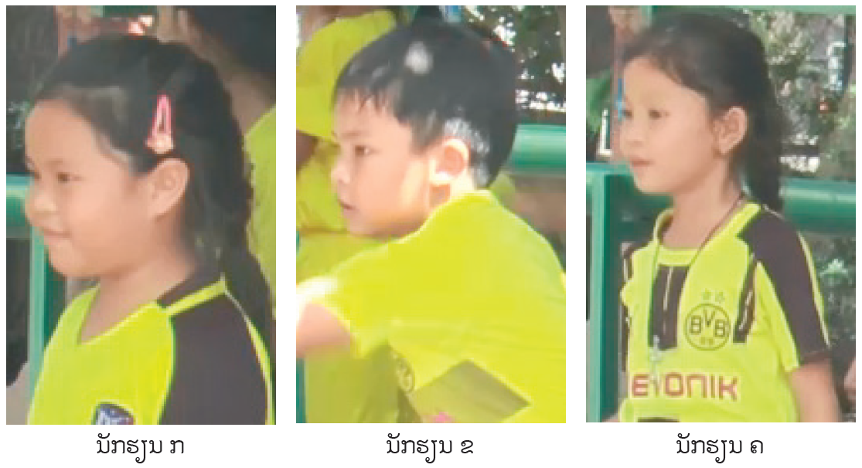

|  |  |  |
| --- | --- | --- |
| ຄໍາເຫັນ ແລະ ຄໍາຕອບ ລາຍວິຊາ ພະລະສຶກສາ | | |
| ນັກຮຽນ ກ : 1 | ນັກຮຽນ ຂ : 2 | ນັກຮຽນ ຄ : 3 |
| ນັກຮຽນ ຄ ສາມາດແກວ່ງບານ ແລະ ຖືກເປົ້າໃນແຕ່ລະຄັ້ງ  ນັກຮຽນ ຂ ບໍສາມາດແກ່ວງຖືກເປົ້າໃນຮອບທໍາອິດແຕ່ພາຍຫຼັງມາແກວ່ງຖືກສອງຄັ້ງ  ນັກຮຽນ ກ ບໍ່ສາມາດແກ່ວງຖືກເປົ້າໃນແຕ່ລະຄັ້ງແຕ່ຍັງປະກອບສ່ວນໃນກິດຈະກໍາ | | |

**ວິຊາ ສິລະປະກຳ ແລະ ຫັດຖະກຳ**

ນັກສຶກສາເບິ່ງປຶ້ມຄູ່ມືຄູ ບົດທີ 14 ການຈີກ,ຕັດ,ຕິດເຈ້ຍເປັນຮູບເຮືອນ ( ໜ້າ 82 ) ແລ້ວອ່ານເກນການປະເມີນໃນປຶ໊ມຄູ່ມືຄູ ແລ້ວສັງເກດນັກຮຽນ 3 ຄົນ, ນັກຮຽນ ກ , ນັດຮຽນ ຂ , ນັກຮຽນ ຄ ໂດຍການເບິ່ງຮູບພາບລຸ່ມນີ້ ແລ້ວໃຫ້ຄະແນນນັກຮຽນຕາມເກນນັ້ນ.

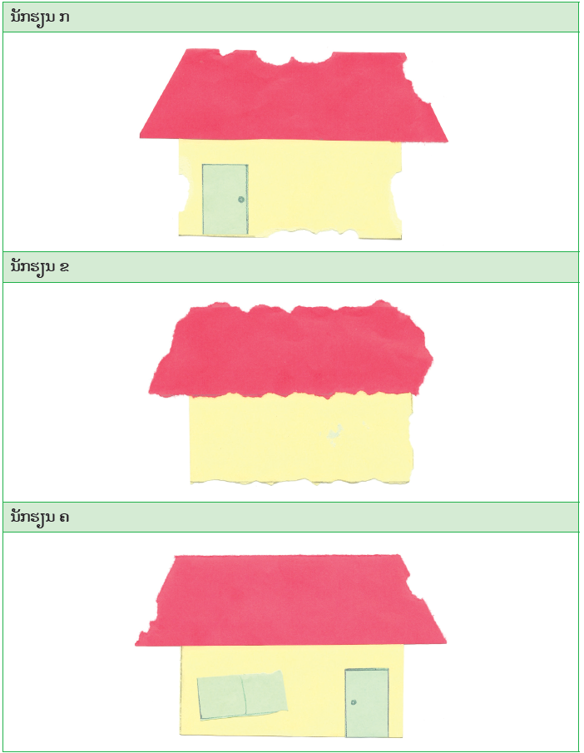

|  |  |  |
| --- | --- | --- |
| ຄໍາເຫັນ ແລະ ຄໍາຕອບ ລາຍວິຊາ ສິລະປະກໍາ ແລະ ຫັດຖະກໍາ | | |
| ນັກຮຽນ ກ : 2 | ນັກຮຽນ ຂ : 1 | ນັກຮຽນ ຄ : 3 |
| ນັກຮຽນ ຄ ສາມາດເຮັດໄດ້ເກືອບທັງໝົດ: ຕັດເຈ້ຍຕາມເສັ້ນຊື່ ແລະ ສາມາດຕື່ມປະຕູ ແລະ ປ່ອງຢ້ຽມ  ນັກຮຽນ ຂ ພົບຄວາມຫຍຸ້ງຍາກໃນການຕັດ ຈີກເຈ້ຍຕາມເສັ້ນຊື່ ແລະ ບໍ່ສາມາດຕື່ມທັງປະຕູ ແລະ  ປ່ອງຢ້ຽມ  ນັກຮຽນ ກ ສາມາດຕັດ ຈີກ ເຈ້ຍຕາມເສັ້ນຊື່. ລາວສາມາດຕື່ມປະຕູເຂົ້າໃນຮູບເຮືອນຂອງລາວໄດ້  ແຕ່ບໍ່ ສາມາດຕື່ມປ່ອງຢ້ຽມໃສ່ | | |

**ວິຊາ ຄຸນສົມບັດສຶກສາ**

ນັກສຶກສາເບິ່ງປຶ້ມຄູ່ມືຄູ ບົດທີ 5 ມາລະຍາດຕໍ່ຄູ ( ໜ້າ 69 ) ແລ້ວອ່ານເກນການປະເມີນ ແລ້ວສັງເກດນັກຮຽນ 3 ຄົນ, ນັກຮຽນ ກ , ນັດຮຽນ ຂ , ນັກຮຽນ ຄ ໂດຍການເບິ່ງຮູບພາບລຸ່ມນີ້ແລ້ວໃຫ້ຄະແນນນັກຮຽນຕາມເກນນັ້ນ.

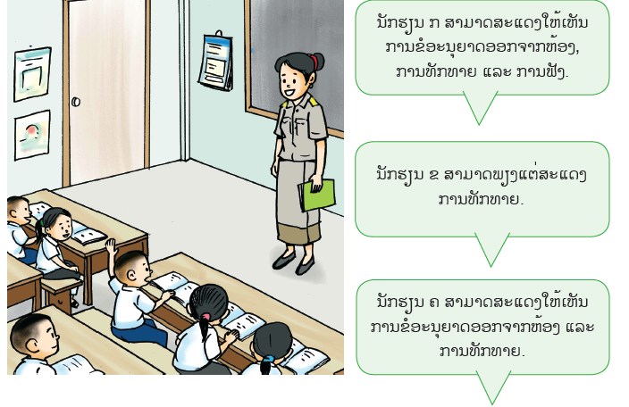

|  |  |  |
| --- | --- | --- |
| ຄໍາເຫັນ ແລະ ຄໍາຕອບ ລາຍວິຊາ ຄຸນສົມບັດສຶກສາ | | |
| ນັກຮຽນ ກ : 3 | ນັກຮຽນ ຂ : 1 | ນັກຮຽນ ຄ : 2 |
| ນັກຮຽນ ຄ ສາມາດສາທິດໃຫ້ເຫັນໄດ້ສອງຕົວຢ່າງ.  ນັກຮຽນ ຂ ສາມາດສາທິດໄດ້ໜຶ່ງຕົວຢ່າງ  ນັກຮຽນ ກ ສາມາດສາທິດໃຫ້ເຫັນໄດ້ສາມຕົວຢ່າງຂອງມາລະຍາດທີ່ດີໃນຫ້ອງຮຽນ | | |

**ວິຊາ ວິທະຍາສາດ ແລະ ສິ່ງແວດລ້ອມ**

ນັກສຶກສາເບິ່ງປຶ້ມຄູ່ມືຄູ ບົດທີ 6 ການນໍາໃຊ້ນໍ້າໃນແຕ່ລະວັນ ( ໜ້າ 34 ) ແລ້ວອ່ານເກນການປະເມີນ ແລ້ວສັງເກດນັກຮຽນ 3 ຄົນ, ນັກຮຽນ ກ , ນັດຮຽນ ຂ , ນັກຮຽນ ຄ ໂດຍການເບິ່ງຮູບພາບລຸ່ມນີ້ແລ້ວໃຫ້ຄະແນນນັກຮຽນຕາມເກນນັ້ນ.

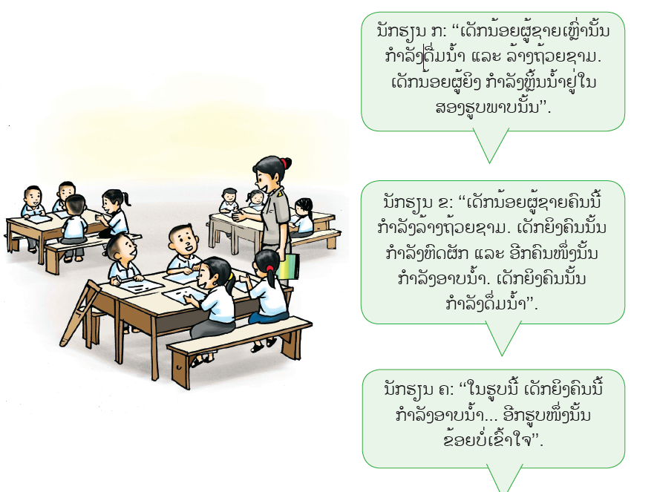

|  |  |  |
| --- | --- | --- |
| ຄໍາເຫັນ ແລະ ຄໍາຕອບ ລາຍວິຊາ ວິທະຍາສາດ ແລະ ສິ່ງແວດລ້ອມ | | |
| ນັກຮຽນ ກ : 2 | ນັກຮຽນ ຂ : 4 | ນັກຮຽນ ຄ : 1 |
| ນັກຮຽນ ກ ສາມາດບັນລະຍາຍການນໍາໃຊ້ນໍ້າໄດ້ສອງຢ່າງດັ່ງທີ່ຢູ່ໃນຮູບພາບໃນປຶ້ມແບບຮຽນ.  ນັກຮຽນ ຂ ສາມາດບັນລະຍາຍການນໍາໃຊ້ນໍ້າໄດ້ທັງໝົດສີ່ຮູບພາບ.  ນັກຮຽນ ຄ ສາມາດບັນລະຍາຍພຽງແຕ່ໜຶ່ງຢ່າງ. | | |

**ວິຊາ ພາສາລາວ ( ການອ່ານ ແລະ ການຂຽນ )**

ໃຫ້ນັກສຶກສາຄູເບິ່ງສາມຕົວຢ່າງການຂຽນຂອງນັກຮຽນຄູກຳລັງສອນວິຊາພາສາລາວ ບົດທີ 12 ນໍາໃຊ້ເຕັກນິກ 8 ໂດຍນຳໃຊ້ເກນການປະເມີນ 12 ແລ້ວອ່ານເກນການປະເມີນ ແລ້ວສັງເກດນັກຮຽນ 3 ຄົນ, ນັກຮຽນ ກ , ນັດຮຽນ ຂ , ນັກຮຽນ ຄ ໂດຍການເບິ່ງຮູບພາບລຸ່ມນີ້ແລ້ວໃຫ້ຄະແນນນັກຮຽນຕາມເກນນັ້ນ.

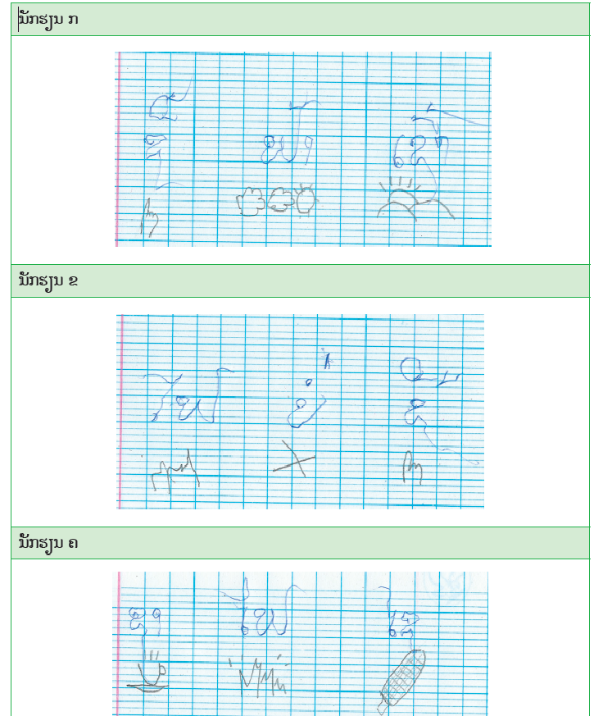

|  |  |  |
| --- | --- | --- |
| ຄໍາເຫັນ ແລະ ຄໍາຕອບ ລາຍວິຊາ ພາສາລາວ ( ການອ່ານ ແລະ ການຂຽນ ) | | |
| ນັກຮຽນ ກ : 3 | ນັກຮຽນ ຂ : 2 | ນັກຮຽນ ຄ : 1 |
| ນັກຮຽນ ກ ຂຽນໄດ້ສາມຄໍາສັບດ້ວຍຂະໝາດ ແລະ ຮູບຮ່າງທີ່ເໝາະສົມ.  ນັກຮຽນ ຂ ຂຽນໄດ້ສາມຄໍາສັບດ້ວຍຮູບຮ່າງທີ່ຂ້ອນຂ້າງດີແຕ່ໄລຍະຫ່າງຂອງຕົວອັກສອນບໍ່ສະໜໍ່າ  ສະເໜີ.  ນັກຮຽນ ຄ ຂຽນໄດ້ສາມຄໍາສັບຊຶ່ງພໍສັງເກດ ແລະ ຮັບຮູ້ໄດ້ແຕ່ຮູບຮ່າງທີ່ບໍ່ງົດງາມ ແລະ ບໍ່ນອນຢູ່ໃນ  ເສັ້ນ. | | |

**ວິຊາ ພາສາລາວ ( ການເວົ້າ ແລະ ການຟັງ )**

ໃຫ້ນັກສຶກສາຄູເບິ່ງຮູບພາບຄູກຳລັງສອນວິຊາພາສາລາວ ບົດທີ 12 ນໍາໃຊ້ເຕັກນິກ 2 ໂດຍນຳໃຊ້ເກນການປະເມີນ 2 ແລ້ວອ່ານເກນການປະເມີນ ແລ້ວສັງເກດນັກຮຽນ 3 ຄົນ, ນັກຮຽນ ກ , ນັດຮຽນ ຂ , ນັກຮຽນ ຄ ໂດຍການເບິ່ງຮູບພາບລຸ່ມນີ້ແລ້ວໃຫ້ຄະແນນນັກຮຽນຕາມເກນນັ້ນ.

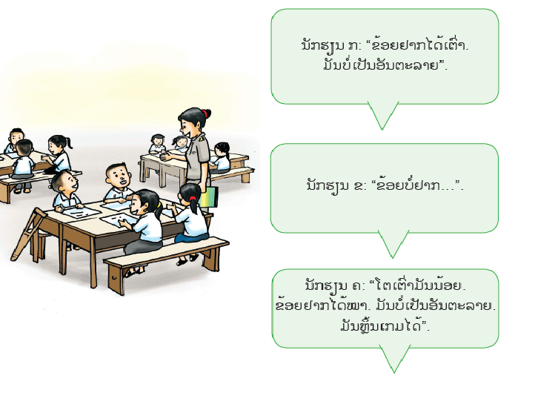

|  |  |  |
| --- | --- | --- |
| ຄໍາເຫັນ ແລະ ຄໍາຕອບ ລາຍວິຊາ ພາສາລາວ ( ການເວົ້າ ແລະ ການຟັງ ) | | |
| ນັກຮຽນ ກ : 1 | ນັກຮຽນ ຂ : 0 | ນັກຮຽນ ຄ : 2 |
| ນັກຮຽນ ກ ສາມາດປະກອບສ່ວນເຂົ້າໃນການສົນທະນາ ແຕ່ນໍາໃຊ້ແນວຄິດຄຶກັນກັບຢູ່ໃນປຶ້ມ  ແບບຮຽນ.  ນັກຮຽນ ຂ ບໍ່ສາມາດປະກອບສ່ວນເຂົ້າໃນການສົນທະນາ.  ນັກຮຽນ ຄ ໃຫ້ຄໍາຕອບໄດ້ໜົດໂດຍນໍາໃຊ້ແນວຄິດຂອງຕົນເອງ. | | |

1. **ສັງເກດ, ບັນທຶກ ແລະ ໃຫ້ຄະແນນ.**

**4.1 ສັງເກດເບິ່ງນັກຮຽນ ແລະ ບັນທຶກຄະແນນການປະເມີນ.**

ຄູຈຶ່ງຍ່າງເລາະ ອ້ອມຫ້ອງ ຫຼັງຈາກຈັດກິດຈະກຳໃຫ້ນັກຮຽນເຮັດຍ້ອນວ່າ ເພື່ອທີ່ຈະໄດ້ເຫັນ ແລະ ໄດ້ຍິນນັກຮຽນເວົ້າກັນ ແລະ ເພື່ອເປັນການຮູ້ວ່າ ບົດບັນຍາຍເກນການປະເມີນຜົນຂໍ້ໃດເໝາະສົມກັບເຂົາເຈົ້າ, ຄູບໍ່ສາມາດຮູ້ໄດ້ຄືແນວນີ້ ຖ້າວ່າຄູຢືນຢູ່ແຕ່ໜ້າຫ້ອງ.

ຄູບັນທຶກຄະແນນການປະເມີນໄວ້ປຶ້ມຍັນທຶກຄະແນນຂອງລາວ, ຄູຂຽນຂໍ້ມູນຄື: ຊື່ນັກຮຽນ, ຄະແນນ, ເກນການປະເມີນ ດັ່ງນັ້ນ ຄູເຮົາຄວນມືປຶ້ມບັນທຶກຄະແນນ 7 ຫົວ ເພື່ອເປັນການງ່າຍໃນການບັນທຶກຄະແນນ ແລະ ເກັບຮັກສາຄະແນນໄວ້.

ຄູຈິ່ງບໍ່ປະເມີນນັກຮຽນທຸກໆຄົນພ້ອມກັນຍ້ອນວ່າ ນັກຮຽນຈໍານວນຫຼາຍໂພດ ແລະ ບໍ່ມີເວລາພຽງພໍທີ່ຈະປະເມີນຜົນທຸກໆຄົນຢ່າງມີປະສິດທິຜົນໄດ້ ເພາະຕ້ອງເຮັດກິດຈະກຳອື່ນໆອີກ.

ຄູບໍ່ຈໍາເປັນຕ້ອງໃຊ້ເກນການປະເມີນຜົນ ເພື່ອປະເມີນນັກຮຽນເຂົາເຈົ້າທຸກໆຄັ້ງທີ່ແນະນໍາໄວ້. ຂຶ້ນກັບຄຸເອງຈະປະເມີນນັກຮຽນເລື້ອຍໆສໍ່າໃດ, ໃນແຕ່ລະວິຊາ, ແຕ່ລະເດືອນ ຄູຕ້ອງມີຄະແນນໃຫ້ນັກຮຽນ. ຄູສາມາດຕັດສິນໃຈເອງ ວ່າຈະໃຊ້ເກນການປະເມີນ ປະເມີນນັກຮຽນຍາມໃດ ວິຊາໃດ, ຄູອາດຈະປະເມີນນັກຮຽນເຄິ່ງຫ້ອງໃນວິຊາສິລະປະດົນຕີໃນອາທິດທີ 1 ແລະ ອີກເຄິ່ງໜຶ່ງນັ້ນ ກໍປະເມີນໃນອາທິດຕໍ່ໄປ. ຄູຄົນໜຶ່ງ ອາດປະເມີນນັກຮຽນທັງໝົດໃນວິຊາ ສິລະປະກຳ ແລະ ຫັດຖະກຳ ພຽງໜຶ່ງຄັ້ງໃນໜຶ່ງເດືອນໃນຂະນະທີ່ ຄູອີກຄົນໜຶ່ງ ອາດຈະປະເມີນນັກຮຽນໃນທຸກອາທິດ, ສິ່ງສຳຄັນ ແມ່ນຄູໄດ້ປະເມີນນັກຮຽນພຽງພໍທີ່ຈະສາມາດໃຫ້ຄະແນນປະຈຳເດືອນໄດ້.

**4.2 ການໃຫ້ຄະແນນ.**

ເພື່ອປ່ຽນຄະແນນຈາກເກນການປະເມີນ ມາເປັນຄະແນນຕົວເລກສ່ວນສິບ, ດັ່ງນັ້ນ, ມັນຕ້ອງຈົດໃສ່ເຈ້ຍບັນທຶກການປະເມີນ ( ເຈ້ຍຄະແນນ ) ຊຶ່ງມີວິທີການຄິດໄລ່ດັ່ງຕໍ່ໄປນີ້.

ຄະແນນສູງສຸດ

ຄະແນນນັກຮຽນ ໃນເກນການປະເມີນ × 10

ຕົວຢ່າງ: ຖ້ານັກຮຽນໄດ້ 1 ຄະແນນໃນວິຊາພະລະສຶກສາຈາກວິດິໂອ

1 ÷ 3 × 10 = 3

ຄູຍັງຈະຕ້ອງໃຊ້ໃບເກັບຄະແນນປະຈໍາເດືອນ. ຍ້າຍຄະແນນຂອງນັກຮຽນຈາກຂໍ້ທີ 3 ໄປໃສ່ໃບຄະແນນທີ່ຢູ່ຂ້າງລຸ່ມນີ້, ສຳລັບ ວິຊາພາສາລາວ ໃຫ້ນຳເອົາຄະແນນທັງສອງຈາກການປະເມີນການອ່ານ ແລະ ເວົ້າ. ສຳລັບວິຊາວິທະຍາສາດ ແລະ ສິ່ງແວດລ້ອມ. ວິຊາສິລະປະກຳ ແລະ ຫັດຖະກຳ, ວິຊາຄຸນສົມບັດ ແລະ ພະລະສຶກສາ ໃຫ້ນຳເອົາຄະແນນຈາກການປະເມີນມາໃສ່ແຖວຕັ້ງບ່ອນ ກວດກາ 2

ປັບປ່ຽນຈາກຄະແນນການປະເມີນແລ້ວຄິດໄລ່ຄະແນນສະເລ່ຍ.

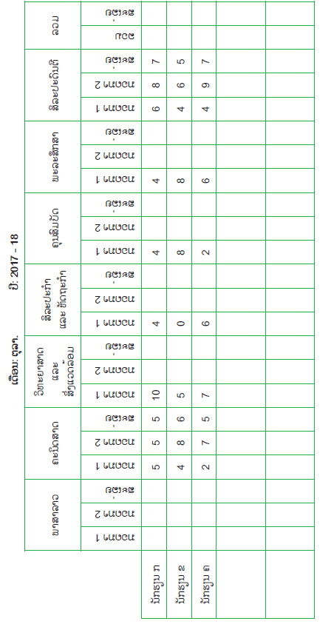

1. **ກໍລະນີສຶກສາ**

|  |  |
| --- | --- |
| **ອາຈານ ບາລໍ ແຂວງ ຫຼວງນໍ້າທາ**  ຂ້ອຍມັກໃຊ້ເກນຂອງການປະເມີນ ແຕ່ຂ້ອຍມີນັກຮຽນ 30 ຄົນ  ຢູ່ໃນຫ້ອງຮຽນ. ຂ້ອບບໍ່ມີເວລາທີ່ຈະສັງເກດ ແລະ  ປະເມີນນັກຮຽນພ້ອມກັນທັງ 30 ຄົນ  ພາຍໃນກິດຈະກຳ 10 ນາທີ.  ໃນຕອນສຸດທ້າຍ ຂ້ອຍຍັງພົບພໍ້ຂໍ້ຫຍຸ້ງຍາກໃນການຈັດສັນເພາະ  ມີໃບປະເມີນຄະແນນນັກຮຽນຈຳນວນຫຼວງຫຼາຍ.  **ຄຳຕອບ:**  ຄູຄົນນີ້ຄວນປະເມີນນັກຮຽນເຄິ່ງຫ້ອງໃນວິຊາໜຶ່ງ ແລະ  ອີກເຄິ່ງໜຶ່ງນັ້ນກໍ່ປະເມີນໃນບົດຮຽນຕໍ່ໄປ  ລາວຄວນແນ່ໃຈວ່າ ລາວໄດ້ປະເມີນທັກສະທີ່ຄ້າຍຄືກັນໃນບົດຮຽນທັງສອງ, ຕົວຢ່າງ: ບົດຮຽນວິຊາພາສາລາວ. ໃນ 2 ຊົ່ວໂມງທຳອິດຂອງບົດຮຽນ ຖ້າລາວຈະໃຊ້ເກນການປະເມີນໃນການປະເມີນທັກສະການເວົ້າ ແລະ ຟັງຂອງນັກຮຽນ, ລາວຕ້ອງແນ່ໃຈວ່າໃນ 2 ຊົ່ວໂມງຕໍ່ໜ້າ ທີ່ລາວຈະປະເມີນນັກຮຽນທີ່ຍັງເຫຼືອ, ລາວຕ້ອງໃຊ້ເກນການປະເມີນທີ່ຈະປະເມີນທັກສະການເວົ້າ ແລະ ຟັງຂອງນັກຮຽນເຊັ່ນດຽວກັບອີກນັກຮຽນເຄິ່ງຫ້ອງທີ່ເຮັດໄປແລ້ວ.  ເພື່ອຊ່ວຍຄູໃນການຈັດການກັບໃບປະເມີນຈຳນວນຫຼວງຫຼາຍ, ຄູຄວນໃຊ້ປຶ້ມບັນທຶກໃນການເກັບກຳການປະເມີນ. ດີແທ້ຄູຄວນມີປຶ້ມບັນທຶກຂອງແຕ່ລະວິຊາ ແລະ ບັນທຶກຄະແນນນັກຮຽນລົງ. | **ອາຈານ ຢັ່ງເຊຍຈາກແຂວງວຽງຈັນ**  ຂ້ອຍພະຍາຍາມນໍາໃຊ້ເກນຂອງການປະເມີນ. ຂ້ອຍໃຫ້ກິດຈະກຳນັກຮຽນ. ຈາກນັ້ນ, ໃຫ້ນັກຮຽນເລິ່ມຕົ້ນເຮັດ ໃນຄະນະທີ່ຂ້ອຍກຽມເຈ້ຍບັນທຶກຂອງການປະເມີນ, ໃນເວລາຂ້ອຍອ່ານຄືນ, ນັກຮຽນຊໍ້າພັດເຮັດກິດຈະກຳສຳເລັດແລ້ວ.  **ຄຳຕອບ**  ມັນແມ່ນສິ່ງສໍາຄັນທີ່ຕ້ອງຄິດເຖິງການປະເມີນເວລາວາງແຜນກ່ອນການສອນ. ຄູຕ້ອງຮູ້ລວງໜ້າກ່ອນວ່ານັກຮຽນຄົນໃດທີ່ຈະຕ້ອງປະເມີນ, ຈະປະເມີນໃນບົດຮຽນໃດ ແລະ ເວລາໃດ. ນອກນີ້, ຄູກໍ່ຕ້ອງໄດ້ກຽມໃບບັນທຶກການປະເມີນໄວ້ພ້ອມເວລາຈັດກິດຈະກຳໃຫ້ນັກຮຽນເຮັດ, ຄູສາມາດສັງເກດ, ປະເມີນ ແລະ ບັນທຶກຄະແນນໄດ້ເລີຍ. |
| **ອາຈານ ຈັນທີ ຈາກແຂວງສາລະວັນ**  ຂ້ອຍມີຫ້ອງຮຽນທີ່ມີນັກຮຽນໜ້ອຍ. ນັກຮຽນຂ້ອຍມີແຕ່ 12 ຄົນ ແຕ່ຂ້ອບຮູ້ສຶກວ່າມັນຈະໃຊ້ເວລາຫຼາຍໂພດ ເມື່ອຂ້ອຍຕ້ອງການໃຊ້ເກນຂອງການປະເມີນ. ເມື່ອບໍ່ດົນມານີ້ ຂ້ອຍໄດ້ສອນວິຊາພະລະສຶກສາ ແລະ ເຫັນວ່າໃນບົດສອນມີບ່ອນແນະນະ 3 ເທື່ອ ໃຫ້ນຳໃຊ້ເກນຂອງການປະເມີນ.  **ຄໍາຕອບ:**  ຄູບໍ່ຈໍາເປັນຕ້ອງໃຊ້ເກນການປະເມີນຕະຫຼອດເວລາຊຶ່ງໄດ້ກຳນົດໄວ້ໃນບົດສອນແລ້ວ. ຄູຄວນຄິດລວ່ງໜ້າວ່າເກນການປະເມີນໃດທີ່ຈະນຳໃຊ້ໃນແຕ່ລະບົດຮຽນ. ສິ່ງສຳຄັນ ແມ່ນລາວຈະຕ້ອງປະເມີນນັກຮຽນທັງໝົດ 2 ຫຼື 3 ຄັ້ງ ໃນແຕ່ລະວິຊາຕໍ່ເດືອນ. | **ອາຈານ ຄຳວົງ ຈາກ ແຂວງ ອັດຕະປື**  ຂ້ອຍເຮັດຕາມບົດສອນ ແລະ ເຮັດການປະເມີນແບບຕໍ່ເນື່ອງ ເມື່ອເວລາປຶ້ມແນະນຳບອກຢູ່ໃນກ່ອງການວັດແທກ ແລະ ຕີລາຄາ, ໂດຍການຕັ້ງຄຳຖາມ ແລະ ສັງເກດ ເບິ່ງນັກຮຽນ, ຂ້ອຍບໍ່ຮູ້ວ່າຫຼັງຈາກນີ້ ຂ້ອຍຈະເຮັດຫຍັງ ? ຂ້ອຍຈະຕ້ອງບັນທຶກຫຍັງແດ່ ແລະ ຈະເອົາໄປໄວ້ໃສ.  **ຄຳຕອບ:**  ຄູບໍ່ຈໍາເປັນຕ້ອງບັນທຶກຄະແນນຢ່າງເປັນທາງການ ເມື່ອເວລາເຮັດການປະເມີນເພື່ອປັບປຸງການຮຽນ ຈຸດປະສົງແມ່ນພຽງແຕ່ຢາກໃຫ້ຄູຮູ້ວ່ານັກຮຽນເຂົ້າໃຈຫຼາຍ ຫຼື ໜ້ອຍປານໃດ ແລະ ມັນກໍ່ເປັນວິທີການຕິດຕາມການສອນຂອງຄູໄດ້, ສຳລັບຄູເອງກໍ່ຕ້ອງຮູ້ວ່າ ເວລາໃດຈະຕ້ອງສະໜອງການຊ່ວຍເຫຼືອ ນັກຮຽນເພີ່ມເຕີມ. |

1. **ການປະເມີນນັກຮຽນ**
   1. **ການປະເມີນຜົນ**

ອ່ານລາຍລະອຽດຂໍ້ຄວາມດ້ານລຸ່ມນີ້ ແລ້ວຕື່ມຄຳສັບທີ່ໃຫ້ມາໃສ່ໃນບ່ອນວ່າງ.

|  |
| --- |
| ຈຸດປະສົງຂອງການຮຽນ ( × 2 ) ໃນຂະນະທີ່ ຮຽນມາ ການສັງເກດ ພາກສະຫຼຸບ ພາກການເຝິກ ແລະ ນຳໃຊ້ |

|  |
| --- |
| ການປະເມີນຜົນ ແມ່ນມີຄວາມສໍາຄັນຫຼາຍ ເພາະມັນຈະເຮັດໃຫ້ຄູສອນຮູ້ ກ່ຽວກັບສິ່ງທີ່ນັກຮຽນຂອງຕົນໄດ້ .............................. ຫຼັກສູດສະບັບປັບປຸງໃໝ່ ແມ່ນໄດ້ກວມລວມເອົາທັງການປະເມີນຜົນ ເພື່ອປັບປຸງ ການຮຽນ ແລະ ການປະເມີນເພື່ອສະຫຼຸບຜົນການຮຽນ.  ການປະເມີນຜົນເພື່ອປັບປຸງການຮຽນແມ່ນດໍານີນໄປ ...................................ກໍາລັງຮຽນບົດຮຽນດັ່ງກ່າວຢູ່ ຊື່ງການປະເມີນຜົນດັ່ງກ່າວນີ້ ຈະຊ່ວຍໃຫ້ຄູສອນສາມາດຮັບຮູ້ໄດ້ ກ່ຽວກັບຄວາມຫຍຸ້ງຍາກທີ່ນັກຮຽນກຳລັງປະເຊີນຢູ່ ແລະ ການຊ່ວຍເຫຼືອເພີ່ມເຕີມ ທີ່ພວກເຂົາສາມາດສະໜອງໃຫ້ແກ່ນັກຮຽນ ເພື່ອຊ່ວຍໃຫ້ພວກເຂົາສາມາດບັນລຸໄດ້ ........................................ການປະເມີນຜົນເພື່ອປັບປຸງການຮຽນ ແມ່ນສາມາດປະຕິບັດໄດ້ໃນທຸກໄລຍະເວລາທີ່ກຳລັງສອນບົດຮຽນດັ່ງກ່າວຢູ່ ແລະ ສ່ວນໃຫຍ່ແມ່ນຈະເປັນການຖາມຄຳ ຖາມ ເພື່ອກວດສອບເບິ່ງຄວາມເຂົ້າໃຈ ແລະ ............................... ຂອງພວກນັກຮຽນເພື່ອທີ່ຈະສັງເກດເບິ່ງວ່າ ພວກເຂົາກໍາລັງເອົາສິ່ງທີ່ຮຽນຮູ້ຢູ່ນັ້ນໄປນຳໃຊ້ໄດ້ ຫຼື ບໍ່, ການປະເມີນ ເພື່ອສະຫຼຸບຜົນການຮຽນຈະຖືກນຳໃຊ້ ເພື່ອກວດສອນເບິ່ງວ່ານັກຮຽນສາມາດ ບັນລຸໄດ້.................................................ຫຼື ບໍ່, ໂດຍທົ່ວໄປແລ້ວ, ການປະເມີນດັ່ງກ່າວນີ້ ຈະດຳເນີນການໃນ ...........................................ຫຼື................................  ................................... ຄູສອນຈະນໍາໃຊ້ເກນການໃຫ້ຄະແນນ ເພື່ອຈະທໍາການປະເມີນຜົນການຮຽນຂອງນັກຮຽນ ແລະ ໃຫ້ຄະແນນແກ່ພວກເຂົາ. |

* 1. **ການປະເມີນເພື່ອສະຫຼຸບຜົນການຮຽນ.**

**ຄຳແນະນຳ:**

* ອ່ານເບິ່ງສະຖານະການຕ່າງໆ ດ້ານລຸມແລ້ວຕັດສິນໃຈວ່າ:
* ນັກສຶກສາ ຈະໃຫ້ຄະແນນແກ່ນັກຮຽນຄົນດັ່ງກ່າວເທົ່າໃດ.
* ນັກສຶກສາ ຈະໃຊ້ເກນການໃຫ້ຄະແນນໃນເວລາໃດ .
* ເກນການໃຫ້ຄະແນນດັ່ງກ່າວ ແມ່ນການປະເມີນຜົນກ່ຽວກັບທັກສະ ຫຼື ຄວາມຮູ້ **.**

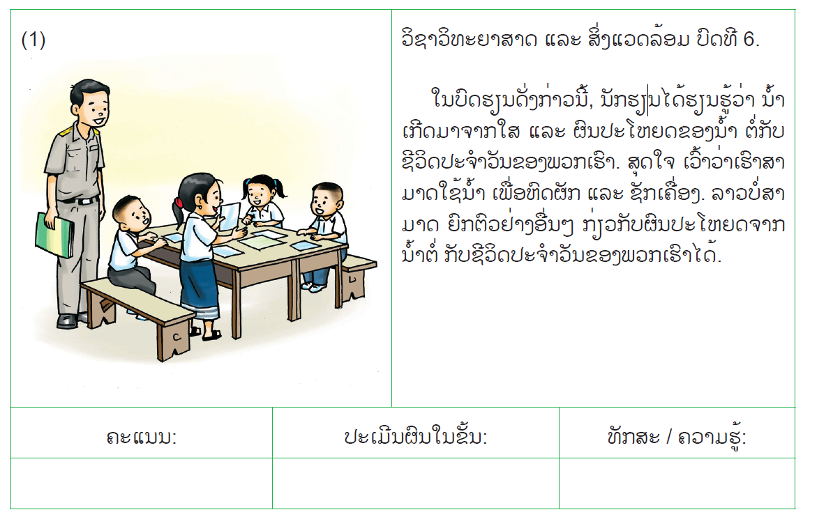

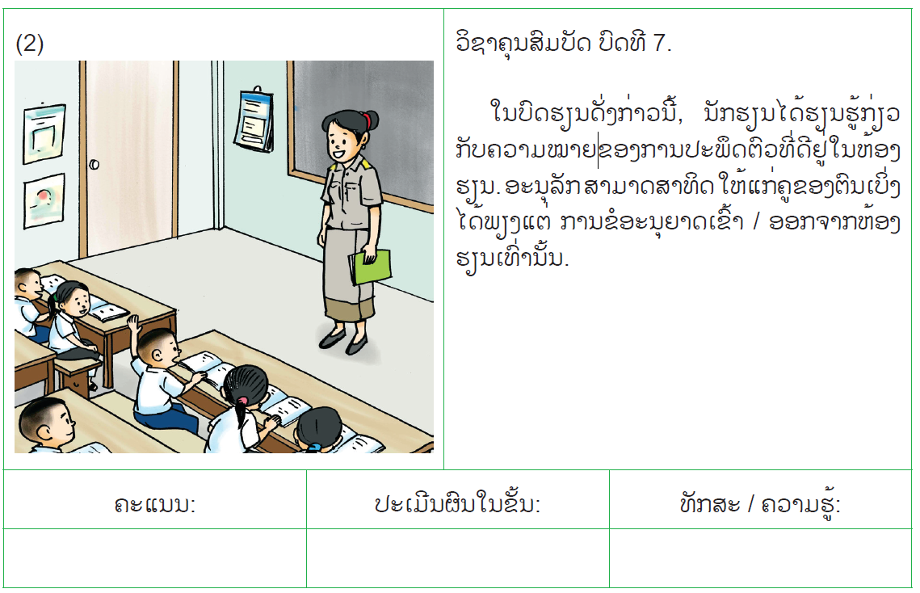

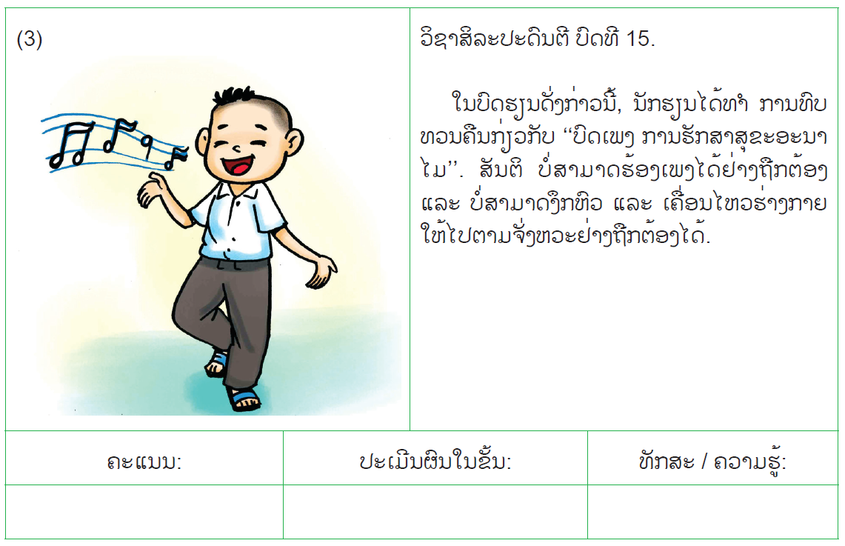

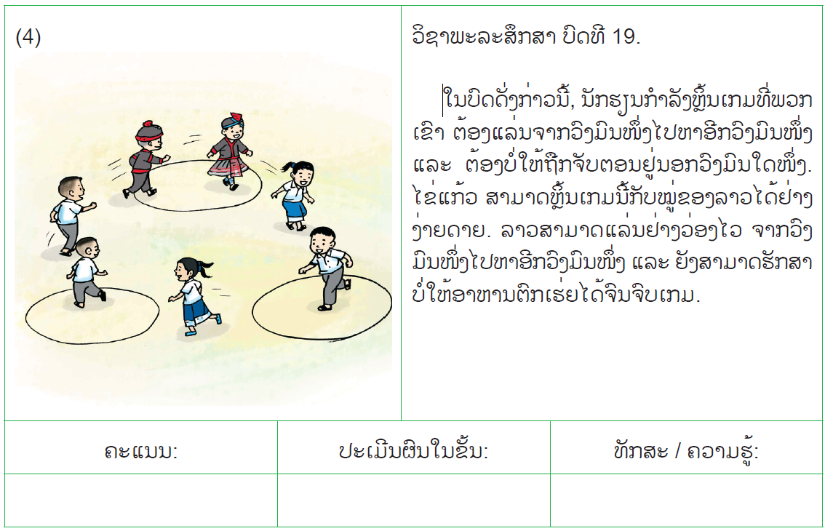

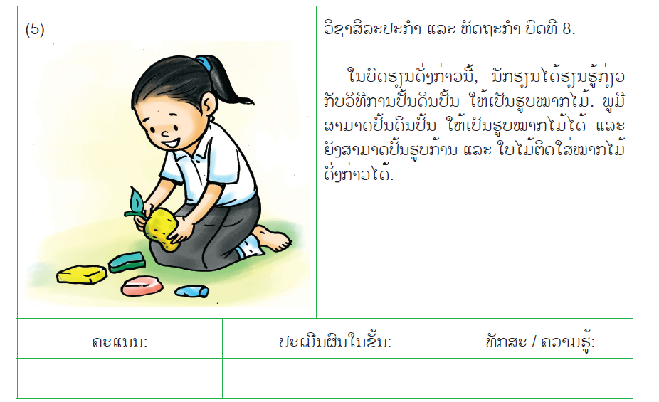

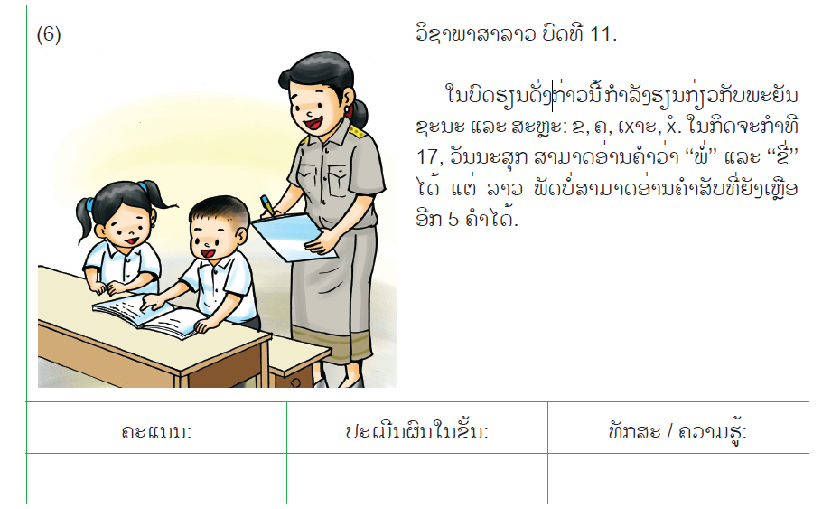

* 1. **ຕໍ່ໄປແມ່ນໜ້າທີ່ຂອງນັກສຶກສາຄູ.**

ເລີ່ມຕົ້ນນໍາໃຊ້ບົດແນະນຳ ກ່ຽວກັບການປະເມີນຜົນໃນລາຍລະອຽດຂອງບົດຮຽນ. ໃຊ້ປຶ້ມ

ບັນທຶກໜຶ່ງຫົວຕໍ່ໜຶ່ງວິຊາ ເພື່ອບັນທຶກກ່ຽວກັບຄະແນນການປະເມີນຜົນການຮຽນຂອງນັກຮຽນ ໂດຍເຮັດແນວໃດໃຫ້ ການຈົດບັນທຶກເປັນໄປແບບງ່າຍດາຍ ແລະ ໃຫ້ສາມາດໂອນຍ້າຍການປະເມີນຜົນດັ່ງກ່າວໄປຫາໃບບັນທຶກຄະແນນຢ່າງເປັນທາງການໄດ້. ເພື່ອທຳການວາງແຜນການສອນ ແລະ ຕື່ມ ລາຍລະອຽດໃສ່ໃນບົດສອນແລ້ວ, ໃຫ້ໝາຍໃສ່ວ່າ ທ່ານຈະທຳການປະເມີນການຮຽນຂອງນັກຮຽນແບບໃດ .